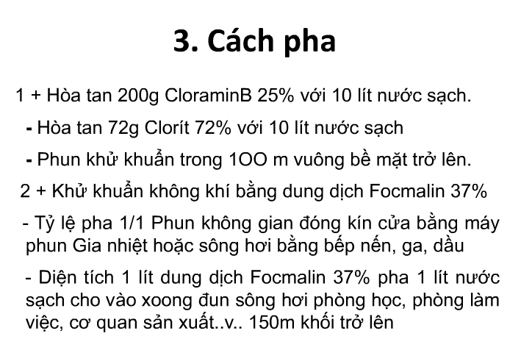E gửi Anh biết thông tin ạ: @All (©Dr Nguyễn Lân Hiếu - Giám đốc Viện đại học y vừa gửi hướng dẫn của bác sĩ gia đình Hoa Kỳ về dịch do virus Corona gây ra. Xin phép dịch và chia sẻ với mọi người, 3 nhân 3 là 9 ý rất dễ nhớ và thực hiện:
1. Corona virus có kích thước khá lớn (đường kính tế bào khoảng 400 – 500nm), do đó bất kì khẩu trang thông thường nào (không chỉ N95) đều có thể lọc được. Tuy nhiên, khi người bị nhiễm bệnh hắt hơi ra môi trường, giọt nước bọt chứa virus có thể bắn xa 3m (khoảng 10 feet) và lơ lửng trong không khí trước khi rơi xuống mặt đất.
2. Khi rơi xuống bề mặt kim loại, virus sẽ sống ít nhất khoảng 12 giờ. Vì vậy, hãy luôn nhớ, nếu bạn tiếp xúc với bất kỳ bề mặt kim loại nào, hãy rửa tay bằng xà phòng thật kỹ.
3. Virus có thể vẫn hoạt động trên vải trong 6-12 giờ. Bột giặt thông thường cũng có thể diệt được virus. Đối với quần áo mùa đông không cần/không giặt được hàng ngày, bạn có thể phơi chúng dưới ánh nắng mặt trời để diệt virus.
Các triệu chứng viêm phổi do corona virus gây ra:
1. Đầu tiên virus sẽ gây viêm đường hô hấp trên, điển hình là viêm họng, vì vậy cổ họng sẽ có cảm giác đau, khô rát kéo dài từ 3 đến 4 ngày.
2. Sau đó, virus sẽ hòa lẫn vào dịch mũi và nhỏ giọt vào khí quản, xâm nhập vào phổi, gây viêm phổi. Quá trình này sẽ mất 5 đến 6 ngày.
3. Khi bị viêm phổi, các triệu chứng điển hình xuất hiện là sốt cao kèm khó thở. Lúc này, cảm giác nghẹt mũi của bạn sẽ không giống cảm cúm hay các triệu chứng viêm mũi dị ứng thông thường, bạn sẽ có cảm giác như bị nghẹt, bị chìm trong nước. Nếu xuất hiện những triệu chứng trên, hãy ngay lập tức đi khám tại các cơ sở y tế.
Những biện pháp phòng ngừa:
1. Hình thức lây nhiễm corona virus phổ biến nhất là do chạm, tiếp xúc những thứ ở nơi công cộng, vì vậy hãy rửa tay thường xuyên. Virus chỉ có thể sống trên tay bạn trong 5-10 phút, nhưng trong 5-10 phút đó có rất nhiều hoạt động có thể xảy ra (bạn có thể vô tình dụi mắt hay ngoáy mũi,…), những hoạt động này làm virus có thể xâm nhập vào cơ thể.
2. Ngoài việc rửa tay thường xuyên, hãy súc miệng, súc họng bằng nước súc miệng có tính sát khuẩn để loại bỏ hoặc giảm thiểu virus khi chúng vẫn còn trong cổ họng (trước khi xâm nhập xuống phổi).
3. Hãy chăm sóc, bảo vệ bản thân và đừng quên uống thật nhiều nước các bạn nhé!

MONG MỌI NGƯỜI ĐỌC KỸ NHÉ

Một Thạc sĩ người Việt Nam đang làm việc tại Bệnh viện Thâm Quyến, Trung Quốc. Ông đang được chuyển sang nghiên cứu virus viêm phổi Vũ Hán. Ông gọi cho người nhà Việt Nam và nói với bạn bè . Nếu bạn bị sổ mũi và đờm khi bạn bị cảm lạnh, bạn không thể là một loại viêm phổi coronavirus mới, vì viêm phổi coronavirus là ho khan mà không chảy nước mũi. Đây là cách đơn giản nhất để nhận biết. Hãy nói với bạn bè của bạn rằng nếu bạn biết nhiều hơn về kiến ​​thức y tế, bạn sẽ có nhận thức rõ hơn về nhận dạng và phòng ngừa.

Dịch Corona thực sự nguy hiểm, và KHÔNG CÓ MỘT LOẠI KHẨU TRANG NÀO CHỐNG DC DỊCH mọi người nhé. Nếu thực sự có loại khẩu trang chống dc dịch, thì ko đến nỗi gần 20 bác sĩ bị nhiễm Corona! Người ta còn mặc quần áo bảo hộ, mặt nạ bảo hộ, đóng bỉm luôn còn dính nữa là dăm ba cái loại khẩu trang.

Loại virut này chỉ sinh sôi ở khí hậu lạnh, vì thế, mọi người nên tăng cường uống nước, ăn cam, giữ ấm cơ thể để tăng sức đề kháng, tránh thức đêm khiến cơ thể mệt mỏi dễ bị nhiễm bệnh nhé. Chứ ko phải ăn chơi hết mình, đi mua dăm 3 cái khẩu trang là chống dc đại dịch tầm cỡ thế giới đâu ạ.

CÁCH PHÒNG TRÁNH DỊCH HIỆU QUẢ LÀ:
1. Tuyệt đối không đến những chỗ đông người như đền chùa, trung tâm thương mại, lễ hội đầu năm…Tết năm nào cũng có nhưng mạng người chỉ có một mà thôi! Việc hủy toàn bộ các hoạt động nơi công cộng là điều cần thiết và bắt buộc trong thời điểm này.

2. Cho trẻ nghỉ học hoàn toàn trong vòng ít nhất 2 tuần tới (tính từ ngày 31/01). Học là việc cả đời chứ không phải chuyện 1 tuần hay 1 tháng, đừng để bị cuốn vào “dịch bệnh” thành tích của hệ thống giáo dục.

3, Dự trữ thực phẩm để sử dụng trong vòng 3 – 4 tuần sắp tới. Bài học của Trung Quốc là một số thành phố bùng phát dịch đã xuất hiện tình trạng khan hiếm lương thực, thậm chí có nguy cơ chết đói (như Vũ Hán).

4. Xông nhà mỗi ngày để thanh lọc không khí, diệt khuẩn và tăng sức đề kháng cho các thành viên gia đình. Các loại tinh dầu hữu cơ như eucalyptus, cam, sả, chanh, bạc hà, quế, bách xù…cực kì hiệu quả với các công dụng trên. Các bạn có thể xông từng loại tinh dầu đơn, mỗi loại cách nhau 2-3 giờ. Nên kết hợp sử dụng máy khuếch tán khí nén với máy khuếch tán bằng sóng âm để tăng độ ẩm trong nhà (corona virus phát triển kém trong môi trường ẩm cao).

5 .Rửa tay ngay khi vừa đi bên ngoài về bằng các loại nước rửa tay. Nếu phải ra ngoài lâu nên đem theo 1 chai nước rửa tay khô.

Lần này, virus Vũ Hán không chịu nhiệt và sẽ bị yếu ở nhiệt độ 38 độ. Do đó, hãy uống nhiều nước nóng hơn. Bạn có thể nói với bạn bè và người thân của mình uống nhiều nước nóng hơn để ngăn chặn nó.
Gần đây trời rất lạnh và uống nước nóng cũng rất thoải mái. Nó không phải là thuốc chữa bệnh và tốt cho cơ thể. Uống nước ấm có hiệu quả đối với tất cả các loại virus. Hãy cố gắng không uống nước đá, hãy nhớ! Chia sẻ cho mọi người phòng tránh .
Copy: mng tham khảo

